А НУ – КА, ПАРНИ !
УТРЕННИК КО ДНЮ ЗАЩИТНИКА ОТЕЧЕСТВА
в старшей группе

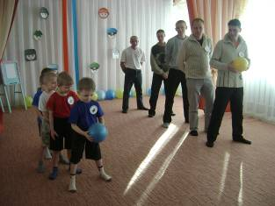

Цель: Воспитывать чувство гордости и уважения к нашим героическим предкам и сегодняшним защитникам отечества.

Задачи:
1. Совершенствовать у детей двигательные навыки, повышать интерес к занятиям по физической культуре через игровую деятельность.
2. Формировать у детей и родителей основы здорового образа жизни.
3. Содействовать сплоченности, воспитывать чувство ответственности, взаимовыручки и взаимоуважения.

Предварительная работа:
1. Подготовка семейных команд: выбор названия, девиза, формы.
2. Изготовление атрибутов к сюжетно- ролевым играм на военную тематику.
3. Изготовление подарков папам к празднику День Защитника Отечества
4. Организация выставки детского рисунка на тему «Наша армия сильна»
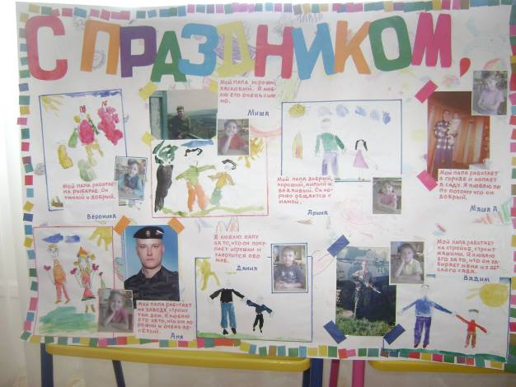

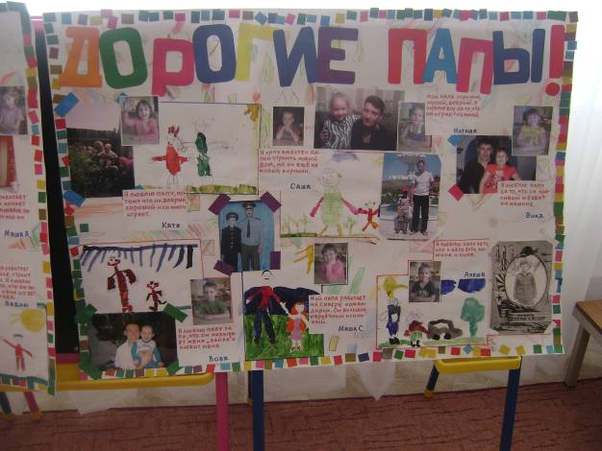
Оформление:
На центральной стене макеты отличительных знаков разных родов войск, стена украшена шарами, надпись: «А ну-ка, парни!»

Оборудование: аудиозаписи – музыкальное сопровождение, на центральной стене надпись «А ну-ка, парни», воздушные шары, командные эмблемы, ориентиры – 4 шт., махнушка, ворота – 2 шт., воздушные шары – 10 шт., 20 резиновых мячей, фитболлы -2 шт., большие резиновые мячи – 2 шт., сладкие подарки, грамоты.

Действующие лица: два ведущих, мальчики и папы участники команд, родители, девочки – зрители.

Дата проведения 20 февраля 2012 г.
Воспитатели: Скалкина Т.А.
Санина О.М.

Под музыкальную композицию дети входят в зал, становятся лицом к зрителям (полукругом)
( Для команд стоят стулья с каждой стороны зала по 6 штук)

ВЕД: Здравствуйте дорогие ребята, уважаемые родители и гости! Все вы знаете, что скоро страна отмечает замечательный праздник – День Защитника Отечества. Вот и мы с вами собрались, чтобы поздравить наших пап, дедушек и мальчиков с этим замечательным праздником.
Все готово к празднику?
Так чего же ждем?
Мы веселой песней
Праздник свой начнем!
Песня «Бравые солдаты»
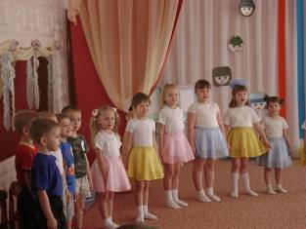
ВЕД:
Скажите ребята, а как, по-вашему, какие они – защитники отечества? (ответы детей). Правильно. И сегодня мы не только отдохнем, повеселимся, но и посмотрим какие вы и ваши папы ловкие, смелые, сильные. Сегодня у нас не просто соревнования, а состязания самых смелых и сильных мужчин, и называются они «А ну-ка, парни!». Давайте поприветствуем участников команд! А теперь команды поприветствуют друг друга.
Приветствие команд.
«Силачи»: Мы - команда просто класс!
Победить хотим сейчас.
Ждет сегодня нас успех,
Силачи- сильнее всех!
«Богатыри»: На команду посмотри-
Здесь одни богатыри
Мы пришли к вам победить,
Лучшими желаем быть!

ВЕД.: А судить наши соревнования будет почетное жюри. Позвольте вам представить… (выбирается жюри из родителей, администрации).
Они внимательно будут смотреть, и оценивать выступление команд. Ну, я думаю, участники заждались. Начинаем наши состязания.
ВЕД: Пожелаем командам больших успехов. А соревноваться будем весело, шумно, азартно! Готовы?!!
Желаем мы вам от души
Чтоб результаты ваши были хороши!
Чтоб не знали сегодня усталости
И доставили всем много радости.
Первый конкурс «Разминка».
Команды встают в шеренги. Готовим «воротики», расставляя ноги пошире.
Участники передают мяч между ногами, когда мяч окажется у последнего, он вместе с мячом перебегает и становится первым. Когда первый снова встал первым – эстафета окончена.

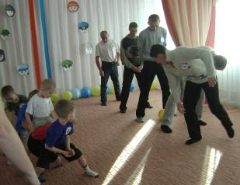

Второй конкурс «Хвост дракона».
Игроки держат друг друга за пояс. В шорты последнего игрока заправлена большая мохнушка – хвост. Игрок другой команды должен сорвать хвост. Общее время одна минута.

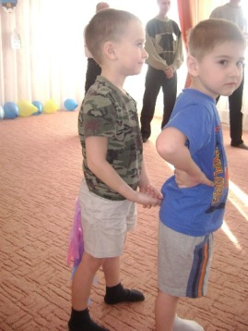

Девочки выполняют упражнения с флажками под музыку.
Жюри подводит предварительные итоги.

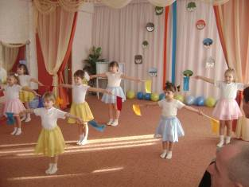

Третий конкурс «Браво, капитаны».
Как можно больше загнать клюшкой воздушных шаров в ворота.

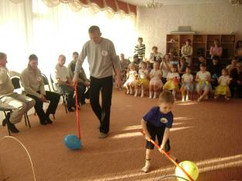
Эстафета «Волшебный мяч».
- Папы – мяч между ног «Кенгуру» до ориентира, обратно бегом.
- Мальчики на фитболе до ориентира и обратно.

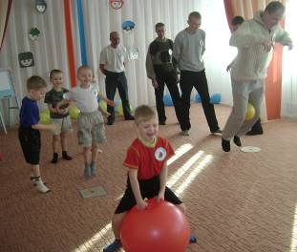

Девочки поют частушки на праздничную тематику.

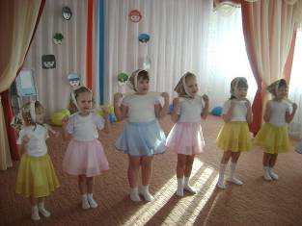

Жюри подводит предварительные итоги.

Игра со зрителями.
Зрители делятся на две части: мамы и девочки. Когда ведущая махнет красным флажком мамы кричат «сыночки», когда ведущая махнет желтым флажком девочки кричат «папы». Когда ведущая обе руки вверх поднимет все кричат «молодцы». Задача ведущей запутать игроков.

Пятый конкурс «Кто лучше нарисует маму».
Задача: на листе ватмана капитаны рисуют портрет. После того, как ведущая скажет «стоп», художники отходят в сторону, а жюри оценивает результат.

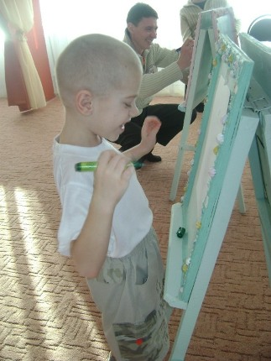

Шестой конкурс «Кто быстрее?».
На полу разбросаны разноцветные шарики. У каждой команды пустая корзина. Задание: по сигналу, начиная с капитана, брать один шарик в «поле» и нести в свою корзину. ( У пап – желтые шарики, у мальчиков – красные.)

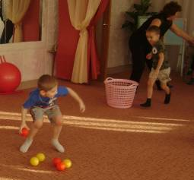

Жюри подводит итоги.
Дети всей группы выполняют упражнения под музыку.
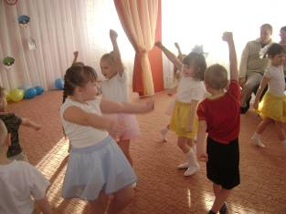
Ведущий: Вот и подошли к концу наши соревнования. Я надеюсь, что все вы получили заряд бодрости и веселья. А сейчас жюри познакомит нас с итогами соревнований.
Жюри оглашает итоги. Награждение победителей. Вручение сладких призов всем участникам праздника.

Ведущий: На этом наш праздник заканчивается. До свидания!

